## 趣伴卡控台优化6.6

## 一、需求汇总：

**（1）订单反查更新三要素时对api订单生效**

**（2）控台API数据管理-查询、导出时，对历史数据中非大写字母的渠道编码转换为大写字母处理**

**（3）推客办卡订单查询、产品订单管理-新增根据脱敏申请人手机号筛选条件、增加查看全姓名功能**

## 二、需求内容：

**2.1订单反查更新三要素时对api订单生效**

对订单反查中，用户提交修改了三要素的信息时，同步更新api数据中的三要素信息，用于后续匹配。

**2.2控台API数据管理-查询、导出时，对历史数据中非大写字母的渠道编码转换为大写字母处理**

已实现在API数据管理的查询和导出时，可以正确查出曾经生成的使用小写或大小写混用的渠道编码的数据。

**2.3推客办卡订单查询、产品订单管理-新增根据脱敏申请人手机号筛选条件、增加查看全姓名功能**

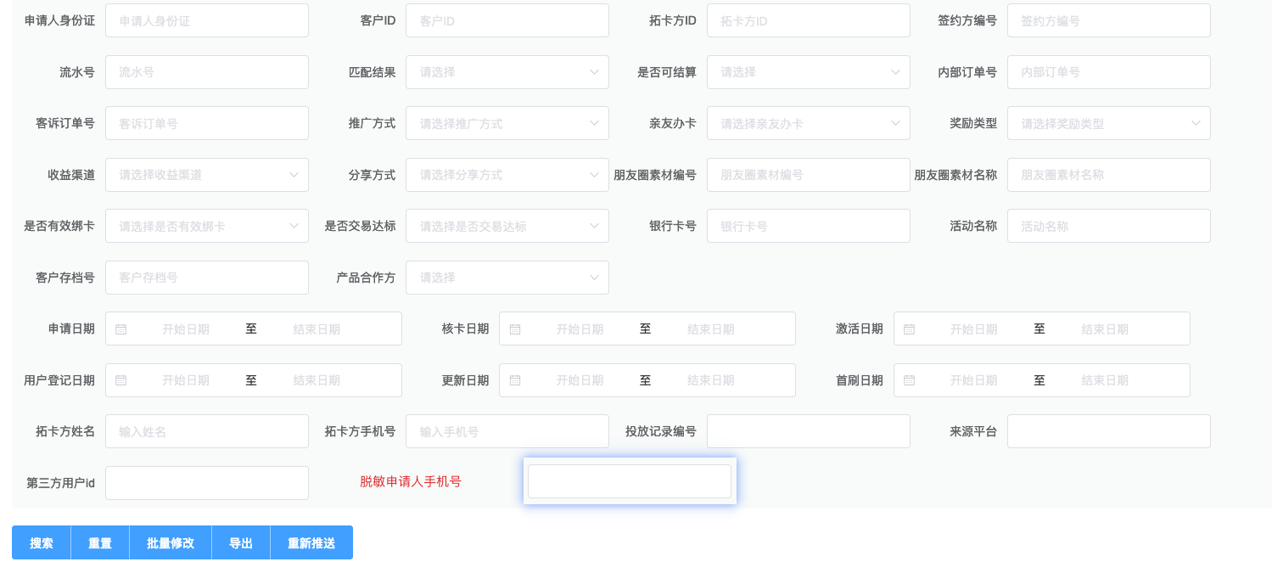

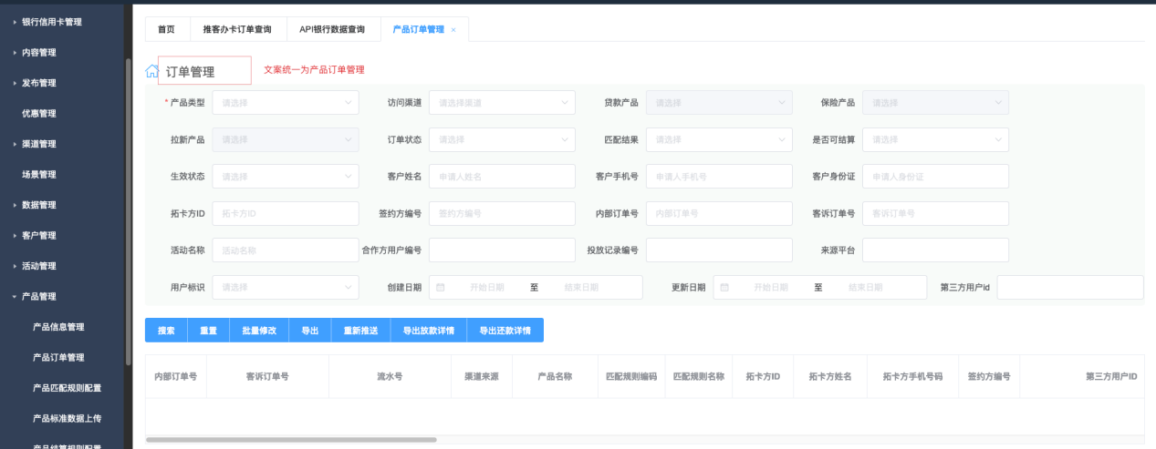

增加脱敏申请人手机号筛选项，使用该字段做模糊搜索

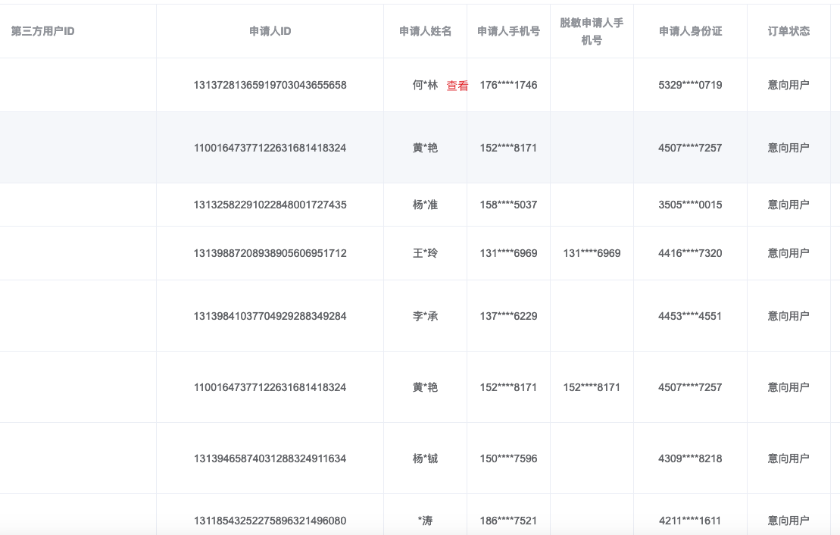

申请人姓名数据中增加查看按钮，点击查看，弹窗展示全姓名